***COURSE 7 : Art or vandalism ?***

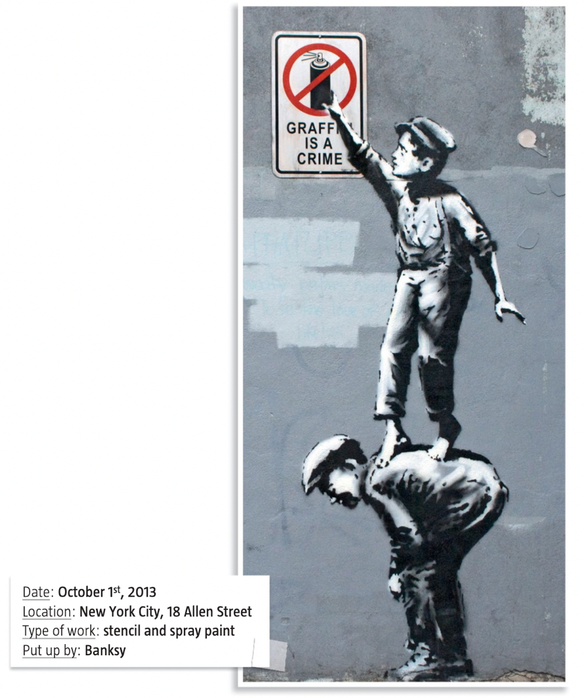 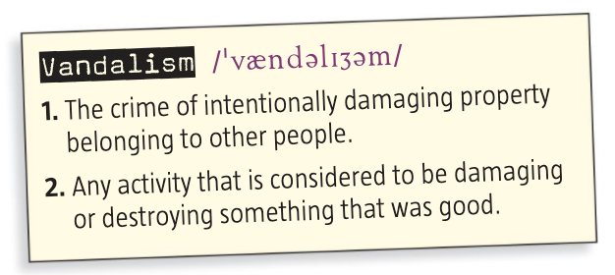

**1. Look at the picture and describe it**

*🡪Regarde la photo et décris l’œuvre*

* Colours :
* Technique :
* People :
* Action :

**2. Give your opinion**

*🡪Donne ton opinion*

1. **What do you think of this mural?** *Que penses-tu de cette œuvre ?*
2. **The Mayor of New York City has called Banksy a ‘vandal’. Do you agree with him? Read the definition of ‘vandalism’ and explain why you agree or don’t agree**

*Le maire de New York a qualifié Banksy, l’artiste, de vandale. Es-tu d’accord ? Lis la définition du vandalisme et explique pour tu es d’accord ou pas d’accord avec le maire.*

**3. There is going to be a debate at the City Hall about this mural. Choose a part and prepare you speech**

*🡪Il va y avoir un débat à la mairie sur cette œuvre. Choisis une personne et prépare ce qu’elle dirait pendant ce débat. Tu peux préparer le discours de plusieurs personnes si tu le souhaites.*

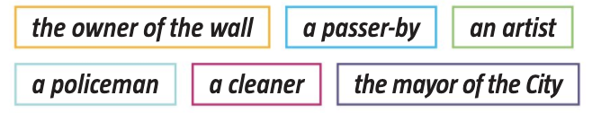

*\*****An owner****: le propriétaire*

*\*****A passer-by****: un passant*

***Prépare-le à l’écrit puis entraîne-toi à le faire à l’oral !***

***HOMEWORK :***

Voici les verbes irréguliers à apprendre pour ce cours !

Voici le lien quizlet pour les apprendre et pour t’entraîner : <https://quizlet.com/fr/504709901/de-be-a-do-flash-cards/?new>

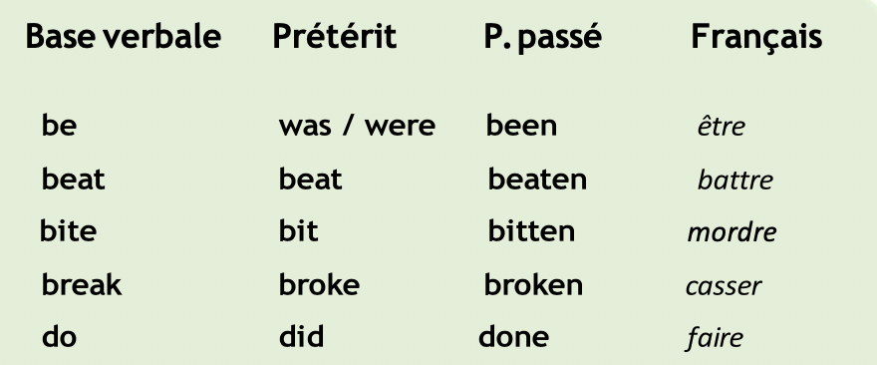

***CORRECTION: COURSE 7***

**1. Look at the picture and describe it**

*🡪Regarde la photo et décris l’œuvre*

* Colours: **white, grey, black**
* Technique: **stencil**
* People: **2 boys**
* Action: **Maybe the boys are in trouble. Maybe the boys want to steal something. Maybe they are playing.**

**2. Give your opinion**

*🡪Donne ton opinion*

1. *Que penses-tu de cette œuvre ?*

**I think this mural is very provocative because it defies/challenges authority. I find this mural very cheeky because it makes fun of the law.**

1. *Le maire de New York a qualifié Banksy, l’artiste, de vandale. Es-tu d’accord ? Lis la définition du vandalisme et explique pour tu es d’accord ou pas d’accord avec le maire.*

**I think this mural can be seen as vandalism as it was created on a private propriety, and the owner of the wall probably didn’t agree with the idea of a graffiti on his wall.**

**However, it is also art as it is beautiful and has a strong message. The artist didn’t draw it to make the streets uglier, on the contrary, he wanted to make them more beautiful.**

**3. There is going to be a debate at the City Hall about this mural. Choose a part and prepare you speech**

*🡪Il va y avoir un débat à la mairie sur cette œuvre. Choisis une personne et prépare ce qu’elle dirait pendant ce débat. Tu peux préparer le discours de plusieurs personnes si tu le souhaites.*

***Exemple de discussion entre tous les participants :***

**Owner**: I’m furious about this tag. It’s defacing my property / it’s ugly / I agree it’s quite interesting/spectacular, but it is still damaging my house...

**A passer-by**: It’s rather beautiful/ugly/cheeky. It’s very witty and funny.

**Artist**: I don’t think this is art. It’s more vandalism to me. Art is about beauty and respect.

**Policeman**: I am personally outraged that some people support graffiti. The law is the law. If it’s vandalism, it should not be praised.

**Cleaner**: This is quite beautiful but it gives me more work. I don’t think graffiti artists respect cleaners and it’s shocking.

**Mayor**: I understand some people find it beautiful but owners complain and I have to protect all citizens. That kind of graffiti should be punished.